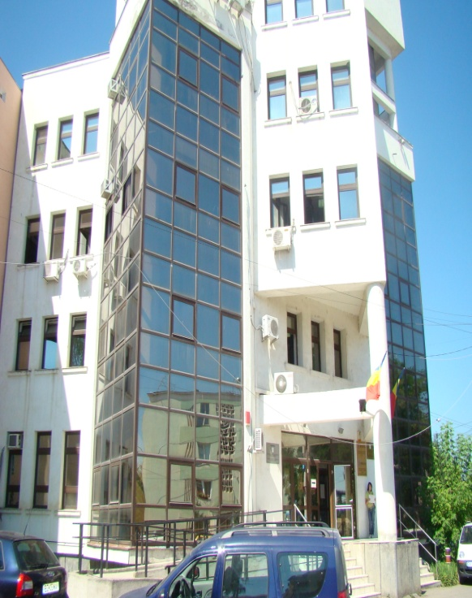
AJOFM Covasna
te aşteaptă la
Bursa Locurilor de Muncă!

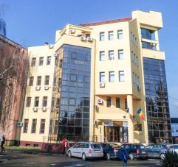
Vrei să lucrezi?
Eşti şomer sau persoană în căutarea unui loc de muncă ?
Completează un CV şi o Scrisoare de intenţie !
Ne găseşti în data de 26 ianuarie 2022,
începând cu ora 10.00
la Casa de Cultură Orășenească
din orașul Covasna, str. 1 Decembrie 1918 nr. 1

